Tillsynsbegäran – information om höga naturvärden och fridlysta arter i samrådsanmälan S 2267-2025 i Överkalix kommun
Denna tillsynsbegäran behandlar höga naturvärden i samrådsanmälan S 2267-2025 i Överkalix kommun som inkom 2025-08-05 och omfattar 1,7 ha.
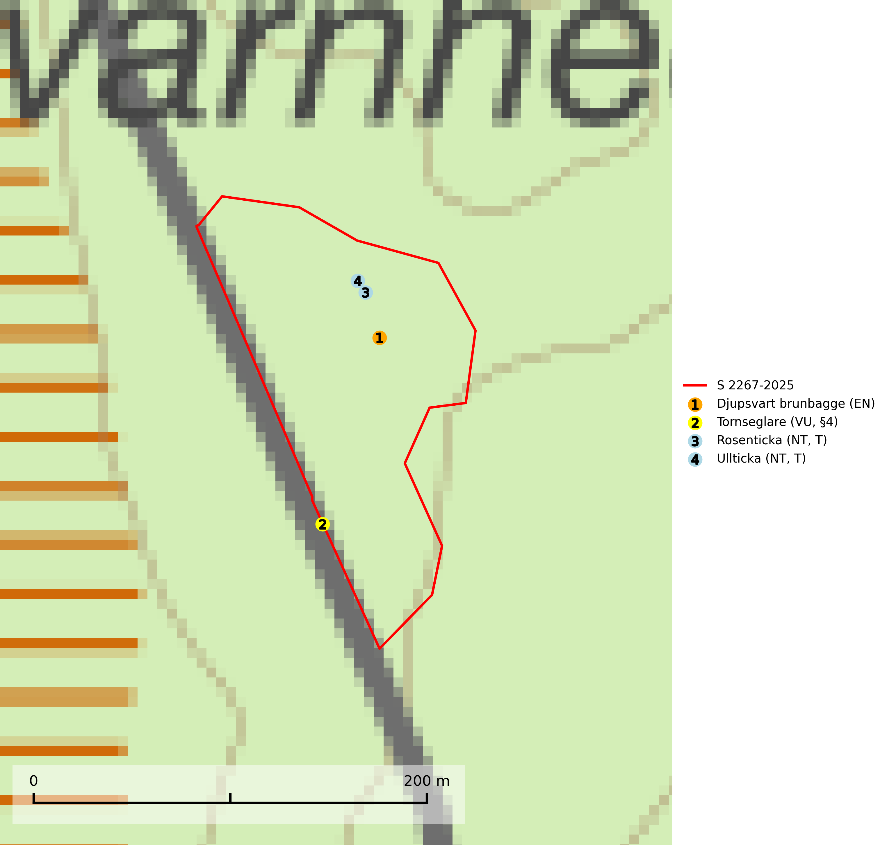
Figur 1. Fyndplatser för naturvårdsarter i och inom 1 meter från samrådsanmälan. Markörer utan svart kant är placerade på fyndplatsen. Markörer med svart kant är placerade vid sidan av fyndplatsen har ett svart streck som visar fyndplatsens exakta position. Kartans mittpunktskoordinat är N 7387756, E 821519 i SWEREF 99 TM.
I och inom 1 meter från samrådsanmälan finns fynd av 4 naturvårdsarter, varav 4 är rödlistade, 1 är fridlyst och 2 är typiska (T): djupsvart brunbagge (EN), tornseglare (VU, §4), rosenticka (NT, T) och ullticka (NT, T). Se Figur 1.

Tillsynsbegäran
Vi begär härmed att Skogsstyrelsen fattar beslut enligt miljöbalken som säkerställer att skogens höga naturvärden bevaras samt att EU-lagstiftning efterlevs och att artskyddsbrott förhindras.
Vi önskar även ta del av de ställningstaganden och beslut som myndigheten meddelar till följd av aktuell samrådsanmälan och föreningens inlaga (se 34 § förvaltningslagen).

Naturvårdsarter och fridlysta arter
Nedan följer beskrivningar av de naturvårdsarter och fridlysta arter som har sina livsmiljöer och växtplatser i den samrådsanmälda skogen. Se även ytterligare artfakta i BILAGA 1. De påträffade naturvårdsarterna är ett tydligt kvitto på att det rör sig om en skog med höga naturvärden.
Djupsvart brunbagge (EN) är rödlistad som starkt hotad och omfattas av åtgärdsprogram för björklevande vedskalbaggar i Norrland. Arten utvecklas i svampangripen vitrötad lövträdsved och i norra Sverige är fynd framförallt gjorda i döda björkar, särskilt högstubbar av grova vårtbjörkar med fnösktickor (SLU Artdatabanken, 2021; Naturvårdsverket, 2008). Av den uppdaterade åtgärdstabellen för djupsvart brunbagge (2020–2027) framgår det att formellt skydd av större områden är nödvändigt för att klara arten på sikt, i kombination med den naturvårdsskötsel, ekoparker och frivilliga avsättningar som skogsägare arbetar med. Vidare att gynnsam bevarandestatus för djupsvart brunbagge uppnås när det finns starka förekomster i minst 20 trakter i landet. Med stark förekomst menas att inom en trakt på 500–5000 ha utgörs minst 25 % av lämpligt habitat innehållande minst 10 lämpliga träd per ha och att 25 % av dessa är bebodda av arten. Trakter ska ha en sådan trädslags- och ålders-sammansättning att områden rika på grova lövträd även finns på 50 års sikt. Trakter med starka förekomster ska vara spridda över respektive arts sentida (1900-tal) utbredningsområde i landet (Naturvårdsverket och Länsstyrelsen Gävleborg, 2022).
Tornseglare (VU, §4) har minskat med 40 (30–50) % under de senaste 24 åren och minskningstakten överstiger gränsvärdet för sårbar (VU). Tornseglaren är en typisk hålhäckare som numera huvudsakligen är knuten till mänsklig bebyggelse. En mindre andel av beståndet häckar i mer ursprungliga miljöer, i första hand i gamla hackspetthål (främst spillkråkehål) och andra typer av håligheter i träd, men även i klippskrevor. I de inre delarna av de två nordligaste länen (Lappland) häckar den huvudsakligen i ren skogsmiljö, framförallt i gammal gles tallskog. För de tornseglare som häckar i träd i Norrlands inland har situationen sannolikt försämrats till följd av minskad mängd hålträd och av stora arealer tät produktionsskog. När arten förekommer i sluten skog handlar det ofta om skyddsvärda skogsmiljöer med äldre tallskog av naturskogskaraktär (SLU Artdatabanken, 2026; Skogsstyrelsen, 2016).
Rosenticka (NT), rödlistad som nära hotad, ingår i en karaktäristisk association av vedsvampar som växer på gamla, grova granlågor i urskogsartade barrskogar. Den är placerad i toppen av Skogsstyrelsens värdepyramid för bedömning av skog med höga naturvärden och indikerar ett granskogsekosystem med långvarig kontinuitet av grova lågor. Artens beroende av grova granlågor innebär att alla skogsskötselåtgärder på eller i omedelbar närhet av lokalerna utgör ett hot på lång sikt. Det är angeläget att populationerna inte ytterligare glesas ut och ett tillräckligt antal områden där arten nu finns måste sparas för framtiden. Rosenticka är typisk art för 9010 Taiga och 9050 Näringsrik granskog (Nitare & Skogsstyrelsen, 2019; SLU Artdatabanken, 2024).
Ullticka (NT) är knuten till restbestånd av barrnaturskog och förekommer med ett tydligt optimum i orörda eller måttligt påverkade gamla granskogar där det föreligger viss kontinuitet av grov död ved. Ullticka är en bra signalart inom hela sitt utbredningsområde och i södra Sverige är den sällsynt och en god signalart för skyddsvärda granskogsmiljöer. Den hotas av avverkning och fragmentering av naturskog och äldre granskog med lång trädkontinuitet. På ullticka kan ibland ulltickeporing (VU) påträffas - det är en sällsynt ticka som nyligen delats upp i de tre olika arterna ulltickeporing Skeletocutis brevispora (VU), Skeletocutis delicata (VU) och Skeletocutis exilis (NT). Ullticka är typisk art för 9010 Taiga, 9050 Näringsrik granskog och 9030 Landhöjningsskog (SLU Artdatabanken, 2026; Nitare & Skogsstyrelsen, 2019; Miettinen & Niemelä, 2018).

EU:s fågeldirektiv
Europeiska unionens medlemsländer är skyldiga att agera i enlighet med EU:s fågeldirektiv där det uttryckligen står att direktivet gäller för fåglar samt för deras ägg, bon och livsmiljöer (artikel 1). Vidare att de åtgärder som vidtas inte får leda till en försämring av den nuvarande situationen beträffande bevarandet av de fågelarter som avses i artikel 1 (artikel 13). Fågeldirektivet är styrande för tillsynsansvariga myndigheters ärendehantering, ställningstaganden och beslutsfattande.

BILAGA 1 – Rödlistade arter

Djupsvart brunbagge – ekologi samt krav på livsmiljön
Djupsvart brunbagge är rödlistad som starkt hotad (EN) och omfattas av åtgärdsprogram för björklevande vedskalbaggar i Norrland. Djupsvart brunbagge utvecklas i svampangripen vitrötad lövträdsved. I norra Sverige är fynd framförallt gjorda i döda björkar, särskilt högstubbar av grova vårtbjörkar med fnösktickor (SLU Artdatabanken, 2021; Naturvårdsverket, 2008).
Av den uppdaterade åtgärdstabellen för djupsvart brunbagge (2020–2027) framgår det att formellt skydd av större områden är nödvändigt för att klara arten på sikt, i kombination med den naturvårdsskötsel, ekoparker och frivilliga avsättningar som skogsägare arbetar med (Naturvårdsverket och Länsstyrelsen Gävleborg, 2022).
Vidare att gynnsam bevarandestatus för djupsvart brunbagge uppnås när det finns starka förekomster i minst 20 trakter i landet. Med stark förekomst menas att inom en trakt på 500–5000 ha utgörs minst 25 % av lämpligt habitat innehållande minst 10 lämpliga träd per ha och att 25 % av dessa är bebodda av arten. Trakter ska ha en sådan trädslags- och ålders-sammansättning att områden rika på grova lövträd även finns på 50 års sikt. Trakter med starka förekomster ska vara spridda över respektive arts sentida (1900-tal) utbredningsområde i landet (Naturvårdsverket och Länsstyrelsen Gävleborg, 2022).

Referenser – djupsvart brunbagge
Naturvårdsverket & Länsstyrelsen Gävleborg, 2022. Uppdaterad åtgärdstabell för björklevande vedskalbaggar, 2020–2027. Naturvårdsverket Stockholm.
Naturvårdsverket, 2008. Åtgärdsprogram för björklevande vedskalbaggar i Norrland 2008–2012. Rapport 5843 – November 2008
SLU Artdatabanken, 2021. Artfaktablad. Naturvård – artfakta. SLU Artdatabanken, Uppsala

